## 人才赋能农业 “蓉漂·农创荟” 暨首批乡村振兴人才命名仪式在崇州举行

7月5日，“蓉漂·农创荟”暨首批乡村振兴人才命名仪式在崇州竹艺村景区举行，搭建“乡村人才振兴”成果展示、交流、服务平台，推动科技、农业、文化等多领域人才成果转化为新质生产力，营造“崇尚英才 智汇之州”的社会氛围，为崇州高质量发展提供坚实才智支撑。

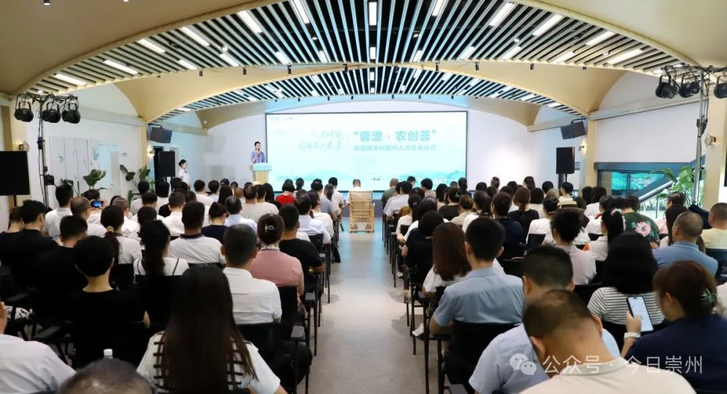

活动由成都市委人才办、成都市委农办指导，崇州市委人才办主办，成都市人才发展促进中心、崇州市委组织部、崇州市农业农村局、成都市天府粮仓国家现代农业产业园管委会协办。崇州市委常委、组织部部长、市委社工部部长于忠华，哈尔滨工业大学学生工作部副部长兼就业指导中心主任王芳，成都市委组织部人才发展促进中心相关领导参加活动。

**崇州市乡村振兴人才名单公布**  
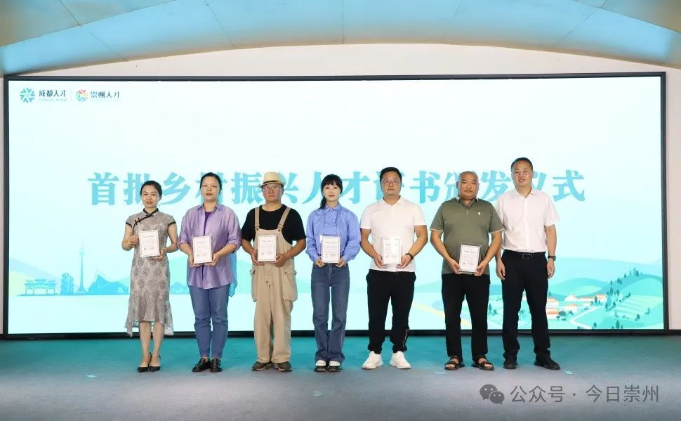

活动公布了首批乡村振兴人才名单，**首批乡村振兴人才共计111名，**包括乡村振兴特优人才、乡村振兴高级人才、乡村振兴骨干人才。他们奋发图强、自力更生，用实际行动生动诠释了新时代人才投身乡村振兴的责任担当、激情热爱和奉献情怀。

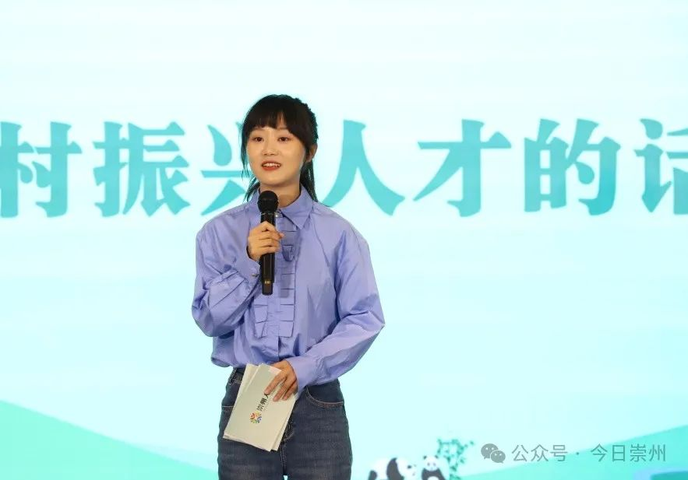

作为首批乡村振兴特优人才，崇州市杨柳农民专业合作社农业职业经理人王伶俐说：“建设更高水平的‘天府粮仓’就是我的时代使命，也是这块热土上千千万万新农人的时代使命。我也会继续把个人的理想追求融入党和国家事业中来，带动更多年轻人自觉扛起维护国家粮食安全的责任和担当，一起守好‘天府好田’，种出‘天府好粮’，为加快建设新时代更高水平的‘天府粮仓’贡献更多的青春力量。”

**清单发布 释放更多机遇**

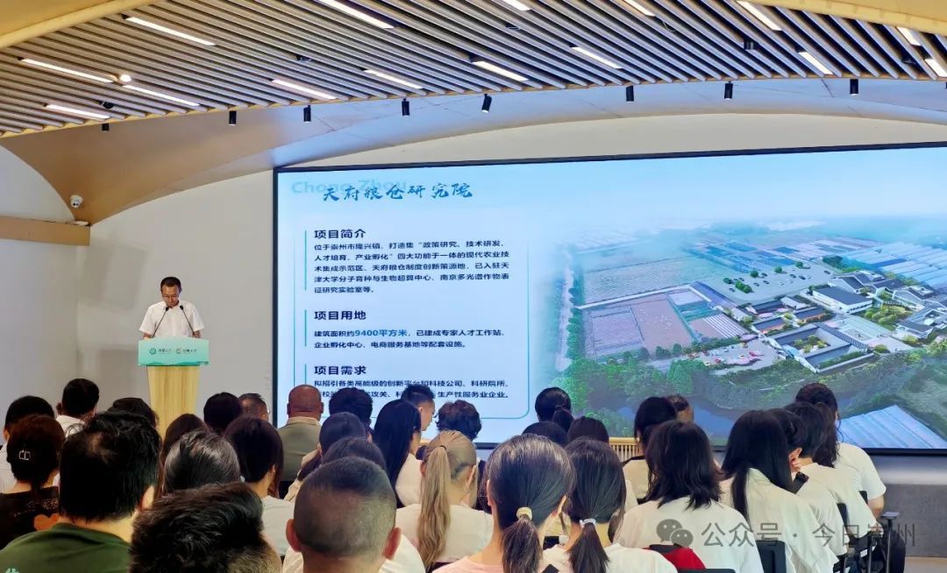

水积而鱼聚，木茂而鸟集。崇州市牢牢把握国家城乡融合发展试验区建设机遇，做大做强乡村总部经济、文化旅游、直播电商等全新业态，各产业蓬勃发展，为人才提供了更多的机会和舞台。此次活动还公布了《崇州市乡村发展机会清单》，涵盖农业产业、乡村旅游、基础设施建设、生态环保等多个领域，释放宜居宜业和美乡村建设发展机遇。

**哈工大首批政务实习干部到岗履职仪式举行**

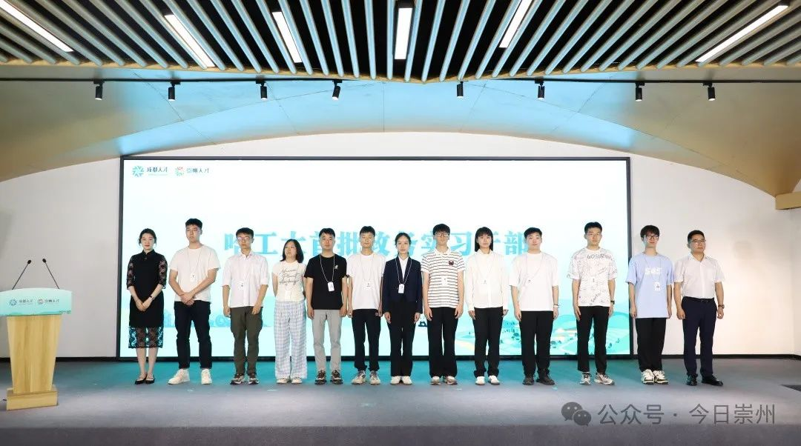

为加强与国内高水平大学的交流合作，以汇聚高层次人才为抓手推动崇州市高质量发展，前期依托崇州市与哈工大政务实习协议，围绕崇州市当前产业发展所需和专业领域人才现状，崇州市委人才办面向全市机关事业单位征集基层单位岗位需求，协同哈工大学生工作部共同开展政务实习招募选拔工作，经学生报名、学院推荐、学校确认、组织筛选等环节，确定了陈韵竹等11名高层次人才来崇州开展为期两个月的政务实习。

**首批民宿主理人实习生offer发放**

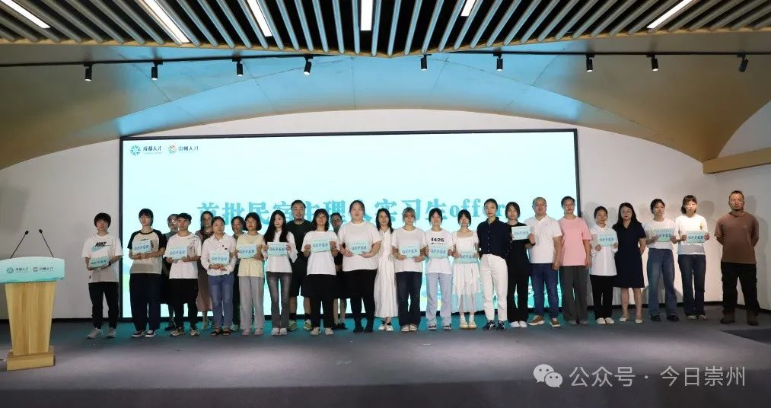

随着旅游产业的蓬勃发展，越来越多的新业态、新场景，与山林风景、古镇风情、田园风光、林盘风韵一起，成为崇州“天府旅游的气象万千+幸福成都的烟火时光”的推介词。今年暑假期间，将会有15名青年高知人才投身崇州民宿产业建设，推动民宿和乡村旅游资源融合发展，为全面推进乡村振兴注入强大动能。

**青年视角 讲述乡村故事**

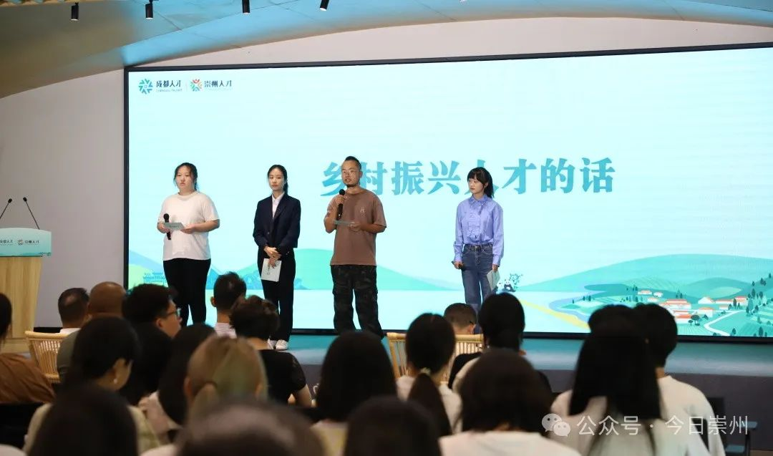

活动现场来自不同领域的4位人才讲述了自己与崇州的故事，将崇州乡村振兴广阔画卷铺展开来。“为什么来到崇州？”“未来打算如何规划？”这些深耕农村一线、立志基层一线的人才们，勇于创新、敢于实践、甘于吃苦，为乡村振兴事业注入了新的活力和动力，以他们的亲历故事，生动描画乡村振兴人才群像，展现日新月异的美好乡村。

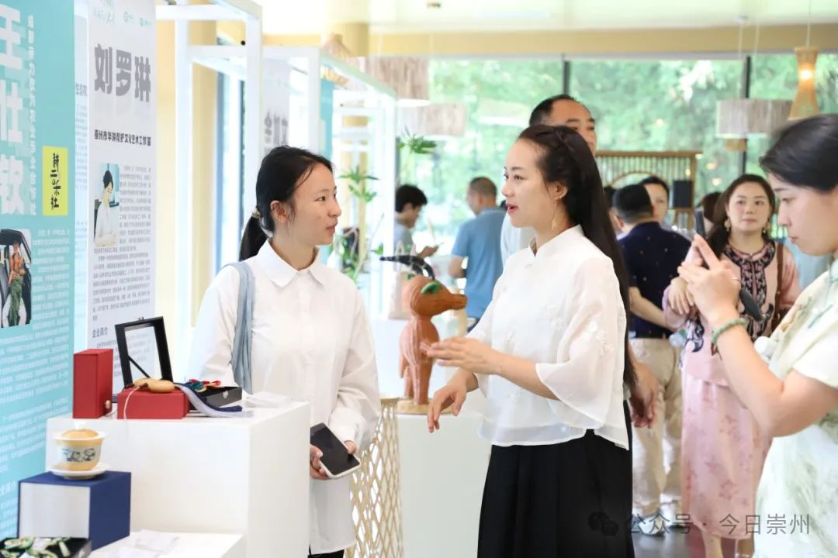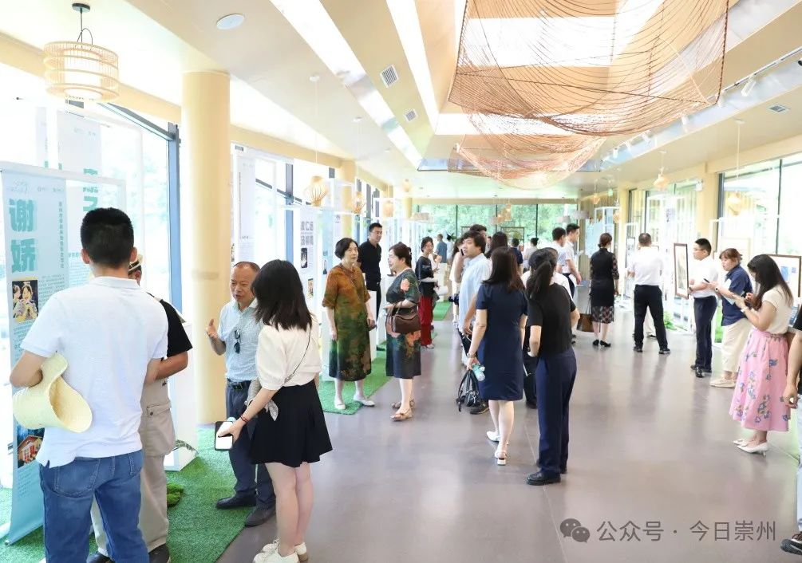

仪式后，参会人员还参观了人才科创成果展，了解崇州市文化艺术、非遗竹编、现代种业、智慧农业、智能装备、食品加工等领域在乡村振兴人才创新创业方面的新成果。